B&R baut Standort Gilgenberg aus
Automatisierungsspezialist investiert in Büroarbeitsplätze, Fertigung und Logistikhalle
B&R erweitert seinen Fertigungsstandort in Gilgenberg. Wenige Kilometer vom Hauptsitz in Eggelsberg entfernt entsteht derzeit eine Logistikhalle. Damit erhöht das Unternehmen seine Produktionskapazität. Der erweiterte Logistikbereich wird im Herbst diesen Jahres in Betrieb gehen.
Breites Schulungsangebot
Zudem finden in Gilgenberg derzeit Umbauarbeiten in den Bürogebäuden statt. Neben modernen Büroarbeitsplätzen für Entwickler stehen zukünftig auch Schulungsräume für die B&R-eigene Schulungs-Abteilung zur Verfügung. Dadurch können B&R-Mitarbeiter und Kunden von einem noch breiteren Seminarangebot profitieren.
Weitere Investitionen geplant
Mit dem Ausbau des Werkes Gilgenberg reagiert B&R auf den wachsenden Bedarf an Produktionsfläche und Büroarbeitsplätzen durch das starke Unternehmenswachstum in den vergangenen Jahren. „Durch die neuen Kapazitäten werden wir unsere Marktposition weiter stärken und unser hohes Niveau an Flexibilität und Termintreue halten“, sagt B&R-Geschäftsführer Hans Wimmer. Weitere Investitionen in Infrastruktur und Fertigungsanlagen sind geplant.

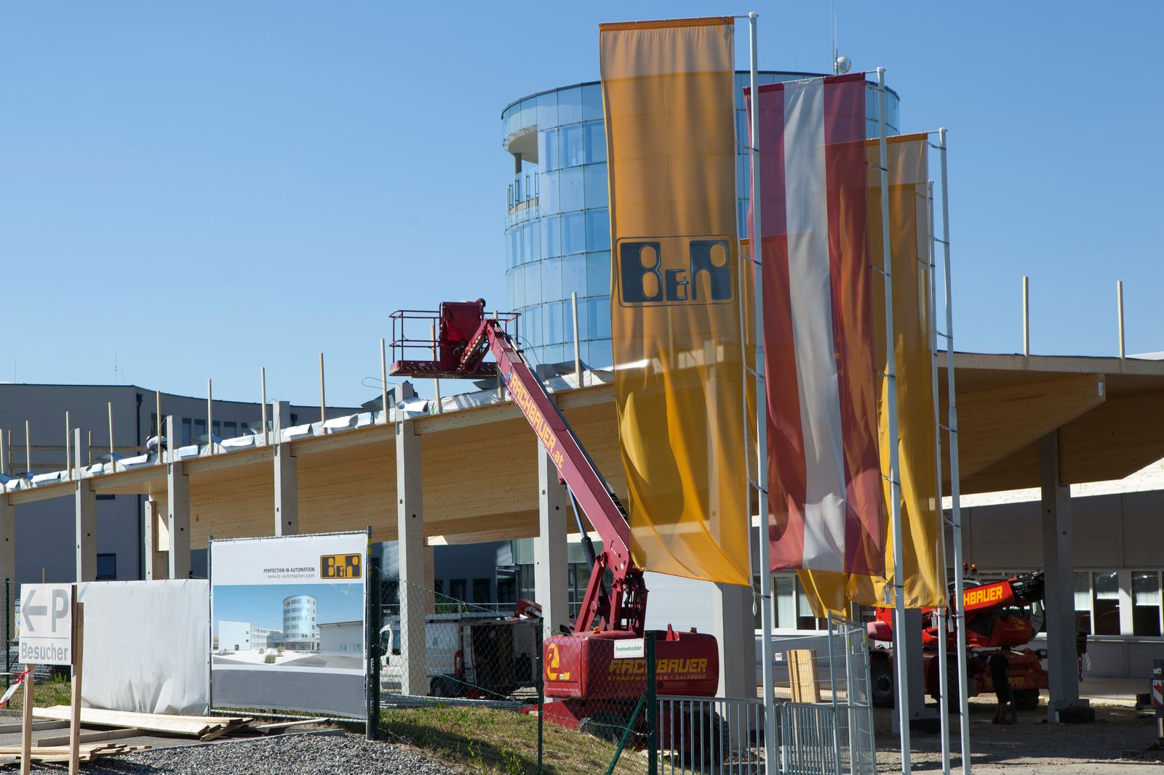
B&R erweitert seinen Fertigungsstandort in Gilgenberg. Der erweiterte Logistikbereich wird im Herbst diesen Jahres in Betrieb gehen.

Über B&R
B&R, eine Division des ABB-Konzerns, ist ein weltweit führendes Unternehmen der industriellen Automatisierung mit Hauptsitz in Österreich. Als Branchenführer kombiniert B&R modernste Technologien mit fortschrittlichem Engineering. B&R bietet Kunden aus den unterschiedlichsten Branchen perfekte Gesamtlösungen in den Bereichen Maschinen- und Fabrikautomatisierung, Antriebs- und Steuerungstechnik, Visualisierung und integrierte Sicherheitstechnik. Lösungen für die Kommunikation im Industrial IoT - allen voran OPC UA, POWERLINK und der offene Standard openSAFETY - runden das Leistungsportfolio von B&R ab. Die Software-Entwicklungsumgebung Automation Studio ist wegweisend für zukunftsorientiertes Engineering. Mit innovativen Lösungen setzt B&R neue Standards in der Automatisierungswelt, hilft Prozesse zu vereinfachen und übertrifft Kundenerwartungen.
Weitere Informationen finden Sie unter www.br-automation.com

